РЕЗЮМЕ
Чумаченко Андрей Юрьевич
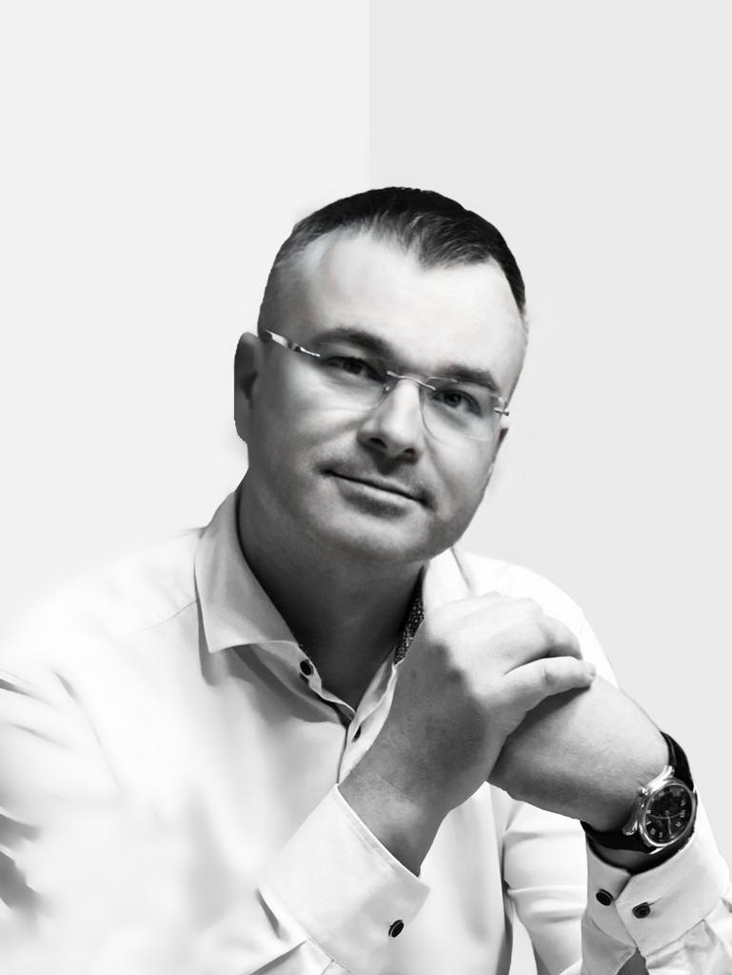
Адвокат адвокатской палаты города Москвы
Регистрационный номер 77/14313
Дата рождения: 09 июля 1980 г.
Место рождения: г. Калуга
Национальность: русский
Гражданство: Российской Федерации
Военнообязанный
Классный чин: советник юстиции, присвоен приказом Генерального прокурора Российской Федерации №89-а от 19.11.2013

Контактные данные:
Телефон: +7(916) 064-59-91
E-mail: andrey.chumachenko.80@bk.ru
Место жительства: г. Москва, ул. Хромова, д.3

Образование:
Высшее - окончил в 2002 году ГОУ высшего профессионального образования Московский Юридический Институт МВД РФ
Факультет: юридический
Специальность: «Юриспруденция»
Квалификация: юрист
Среднее:
1987-1997 гг. МОУ СОШ № 18 г. Калуги
Дополнительное образование:
Неоднократное повышение квалификации по линии адвокатской деятельности;
06.2021 - 09.2021 - Профессиональная переподготовка в ООО «Центр экспертизы, консалтинга и образовательных проектов» по программе: «Эксперт в сфере закупок» в объёме 520 ч.;
09.2020 – Повышение квалификации в АНО дополнительного профобразования Институт повышения квалификации «Профессионал» по программе «Охрана труда для руководителей и специалистов» в объёме 40 ч.;

Юридической стаж более 20 лет:

09.2020 - 11.2023 г. - Госкорпорации Роскосмос,
Должность: заместитель генерального директора по безопасности;

09.2016 - 08.2020 г. - Адвокатское бюро г. Москвы «РИ-Консалтинг»,
Должность: адвокат;
Специализация: ведение уголовных дел различной категории (должностные преступления, преступления в сфере экономики, преступления против личности, против общественной безопасности и порядка, преступления в сфере незаконного оборота наркотиков, оружия и многое другое).
Основные навыки: защита доверителей по уголовным делам на предварительном следствии/дознании и в судах различных инстанций; представление интересов клиентов в государственных, следственных и правоохранительных органах на любой стадии производства; сопровождение исполнительных производств; обжалование решений, определений судов; досудебное урегулирование споров, оказание аудиторских услуг, юридическое сопровождение организаций, проведение деловых встреч и переговоров, ведение деловой переписки и многое др.,

08.2013 - 07.2016 г. - Нагатинская межрайонная прокуратура г. Москвы,
Должность: заместитель прокурора;
Функционал: надзор за уголовно-процессуальной и оперативно-розыскной деятельностью, надзор за расследованием уголовных дел, надзор за проведением доследственных проверок, надзор за процессуальной деятельностью органов СК РФ, МВД РФ, ФСБ РФ, ФССП РФ, МЧС РФ и другими правоохранительными, надзорными и контролирующими органами, участие в рассмотрении уголовных дел судами и др.

02.2010 - 08.2013 г. - Прокуратура г. Москвы,
Должность: прокурор отдела по надзору за уголовно-процессуальной и оперативно-розыскной деятельностью;
09.2007 - 02.2010 г. - Московская межрегиональная транспортная прокуратура,
Должность: старший прокурор отдела по надзору за уголовно-процессуальной и оперативно-розыскной деятельностью;
04.2003 - 09.2007 г. - Калужская транспортная прокуратура,
Должность: старший следователь;
10.2002 - 03.2003 г. - ОАО «Калужский деревообрабатывающий комбинат»,
Должность: юрисконсульт;
09.1999 - 10.2002 г. - УВД Калужской области,
Должность: оперуполномоченный Управления по борьбе с экономическими преступлениями и противодействию коррупции;

Дополнительные сведения:
Неоднократно поощрялся приказами прокурора Калужской области и прокурора города Москвы, имею ведомственные награды, квалифицированный пользователь пакета компьютерных программ Microsoft Office, Excel, Консультант плюс, Гарант, Спарк и др.

Сведения о себе: Высокая работоспособность, внимательность, пунктуальность, ответственность, организованность, нацеленность на результат, работа в команде, грамотная устная и письменная речь, обучаемость, стрессоустойчивость, готовность к командировкам. Имею водительские права категории В, стаж более 20 лет. Иностранные языки: английский — базовый уровень.

